品名 | 型号配置 | 单价 | 数量 | 总价 | 备注要求
发射主机 | 领夹式  E201 |  | 1 |  | 见附件2
接收机 | 耳挂式  E103 |  | 30 |  | 见附件2
充电保养箱 | S311 |  | 1 |  | 见附件2

报价单
音德聆音（IndoorLink）无线讲解系统（1对30）

合计金额： 元

（以上设备含 %税率增值税专用发票，享受电子产品三包服务）

报价单位（盖章）：
联系人：
联系电话：
日期：

附件2：
本次询价INDOORLINK产品参数与要求：
名称型号 | 基本参数 | 备注
无线讲解发射器  （领夹款）  SCHL-E201 | 产品类型：独立领夹式  工作频道：999个  传输距离：≤200米(空旷无遮挡）  麦克风配置：内置麦克风  远距离拾音：支持30CM远距离拾音  智能环境噪音去除：支持智能去除环境噪音，保留人声  工作时长：待机80小时以上，持续使用6小时以上，使用附加电池15小时以上  充电时长：2小时  智能环境噪音去除：支持智能去除环境噪音，保留人声  开机自动配对连接：支持  一键配对：支持  一键静音：支持  一键批量关机：支持  尺寸: 45mm*45mm  电池类型：锂聚合物电池  重量：32g  充电方式:配套座充充电器/USB线充 | 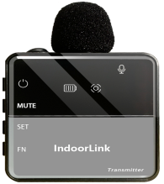
无线迷你耳挂接收机  SCHL-E103 | 耳挂材质：柔软硅胶  工作频道：999个  尺寸：47.2*15*12.7mm (不含耳挂）重量：11克  工作电压：DC3.7V  信噪比>=90DB  工作时长：满电可持续20小时  电池类型：锂聚合物电池  一键配对：支持  开机自动配对连接：支持  低电量人声提示：支持  充电箱充电音量重置：支持  使用距离：<=200米（空旷无遮挡 | 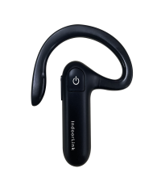
充电收纳消毒一体箱  SCHL-S311 | 支持同时给53个接收耳机充电  输入电压：220V  最大功率：550W  输出电压：5V | 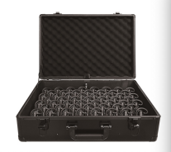
产品质保要求 | 三年质保

